User

**หน้าสต๊อก**

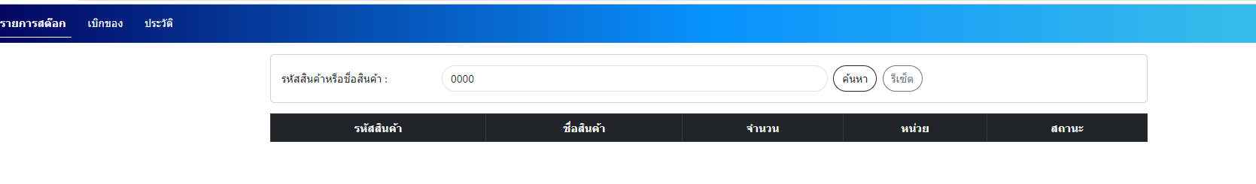

* ไม่เตือนกรณีไม่พบรหัสสินค้า

**หน้าเบิกของ**

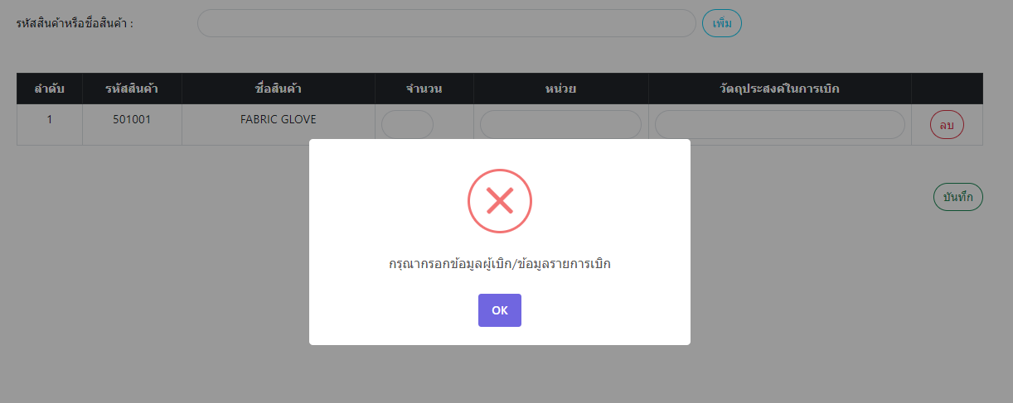

* แก้ข้อความแจ้งเตือนเมื่อไม่กรอกจำนวนที่เบิก

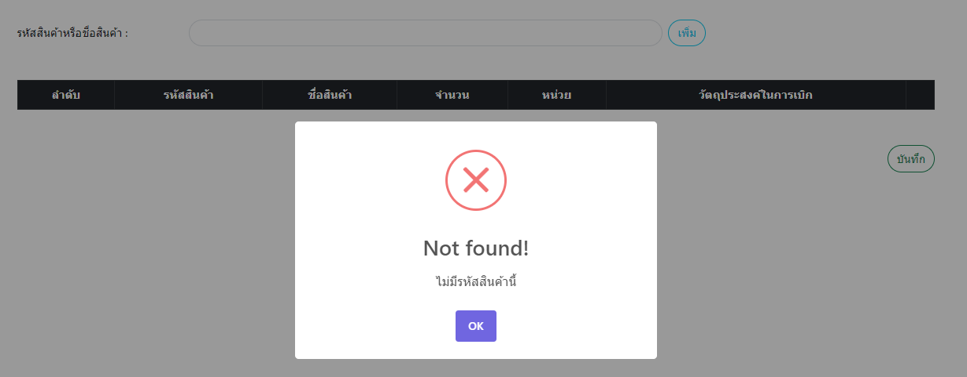

* ไม่มีรายการสินค้าแต่ปุ่มบันทึกยังแสดงอยู่